Závěrečný projekt v Pythonu
Alina Valentová
________________________________________________________________________________

Analýza dat – Inzerované byty k pronájmu ve městě Zlín ke dni 26.1.2025

Základní souhrn
Ve městě Zlín je aktuálně nabízeno 148 bytů k pronájmu.
Průměrná cena bytu je 14 133.70 Kč
Mediánová cena bytu je 13 500.0 Kč
Poznámka: Vyšší průměrná cena oproti mediánu je způsobena výskytem jednoho bytu s výrazně vyšší cenou (viz dále).

Cena dle dispozice
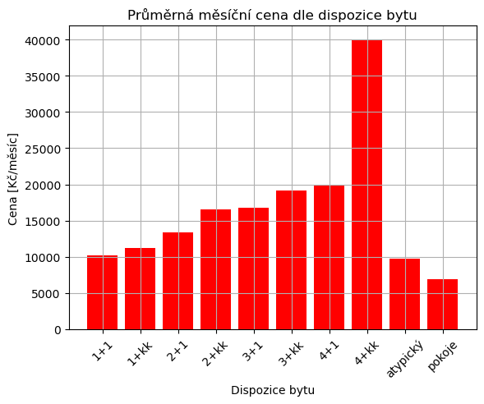
Se zvyšujícím se počtem místností roste i cena bytu. U kategorie 4+kk vidíme velký skok – jedná se pouze o jeden nabízený byt v této kategorii.

Průměrná velikost bytu pro jednotlivé dispozice
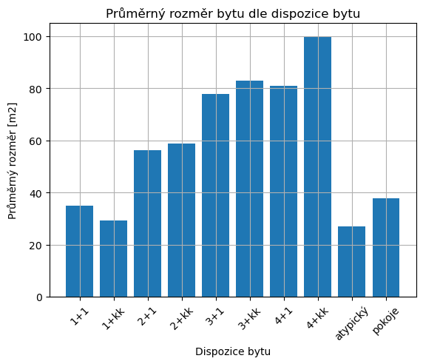
V grafu vidíme, že s rostoucím počtem místností roste i celkový průměrný rozměr bytu.
Při pohledu na jednotlivé kategorie 1+, 2+ atd. vidíme, že v některých případech (např. u 1+1 a 1+kk) je rozměr vyšší u 1+1 než u varianty s kuchyňským koutem, ale u 2+, 3+ i 4+ je to již naopak, tj. rozměrově větší jsou varianty s kuchyňským koutem.

Existují ulice s vyšší koncentrací dražších bytů?
Ulice, ve kterých se prodávají byty s cenou vyšší než průměr (Průměr je tažen nahoru tím „outlierem“, tj. ty byty, co mají cenu vyšší než průměr by opravdu mohly být považovány za „dražší“) jsou v těchto ulicích:
'Na Honech I',
'Lešetín I',
'Zabrání',
'Přístav',
'Bartošova',
'Luhačovice',
'Smetanova',
'Slezská',
'Tyršovo nábřeží',
'Podlesí I',
'Zarámí',
'Chelčického',
'Hrnčířská',
'Okružní',
'Beckovská',
'Slunečná',
'Cihlářská',
'Zelinova',
'Nádražní',
'Nivy II',
'Pasecká',
'Lešenská',
'Tyršova',
'Zálešná II',
'Budovatelská',
'nám. 3. května',
'třída Tomáše Bati',
'Na Honech II',
'Sadová',
'Pod Veselou',
'K Luhám',
'Zahradní',
'třída Svobody',
'Komenského',
'Jílová'

Otázka se zaměřovala na „vyšší koncentraci“ dražších bytů, tak ještě doplňující výběr – pouze ulice, kde je více než jeden dražší byt.
'Lešetín I',
'Luhačovice',
'Smetanova',
'Slezská',
'Chelčického',
'Slunečná',
'Zelinova',
'Nádražní',
'Nivy II',
'Pasecká',
'Budovatelská',
'nám. 3. května',
'třída Tomáše Bati',
'Na Honech II',
'Sadová',
'třída Svobody',
'Komenského'

Jaký typ kompozice je v daném městě nejčastěji inzerován?
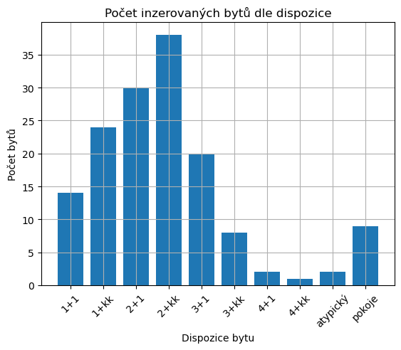

Nejčastěji nabízené byty ve Zlíně jsou dispozičně 2+kk, dále pak 2+1 a 1+kk.
Stálo by za to mít srovnání s jinými městy v ČR, případně dát to do souvislosti s demografickými ukazateli v daném městě (např. množství bezdětných párů, mladých rodin, seniorů..).
Také, když se koukneme na cenu, tak u kategorie 2+1 a 2+kk je cena výhodnější než pak u kategorie 3+. Proto může být tato kategorie bytů nejatraktivnější pro mladé rodiny (i s dětmi), jednotlivce,...

Existují zde inzerce bytů, které stojí více než 20.000,-?

Pokud ano, jsou v této cenové hladině inzerovány i maximálně dvoupokojové byty (2+1/2+kk)?

Ano, ve Zlíně se aktuálně inzeruje 9 bytů dražších než 20 000 Kč/měsíc (z celkového počtu 148 bytů).
Z doptávané kategorie (2+1 nebo 2+kk) se tam vyskytuje pět bytů 2+kk.
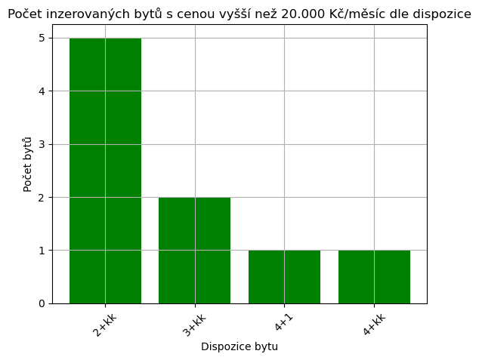

Minimální a maximální inzerovaná cena pro každou dispozici bytu.
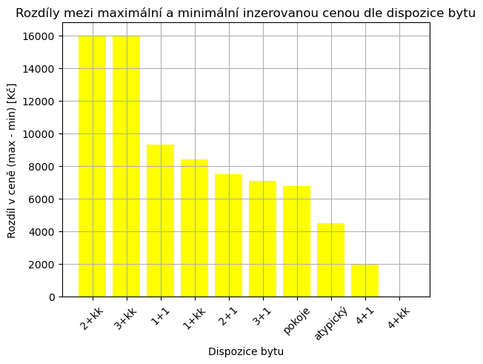
Rozdíl mezi minimální a maximální cenou bytů dle dispozice – je nejvyšší u kategorií 2+kk a 3+kk, kde se jedná o rozdíl 16 000 Kč. U ostatních standardních kategorií (1+1, 1+kk, 2+1, 3+1, pokoje) se rozdíl pohybuje mezi cca 6700–9300 Kč.
Kategorie 4+kk obsahuje jeden byt, proto je rozdíl nulový.

Doplňující graf k této otázce by mohl být ještě tento – kde se podíváme na standardní odchylku cen bytů dle kategorie.
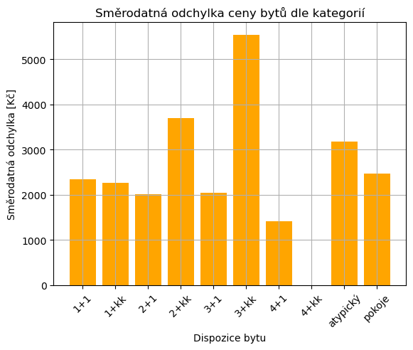
V tomto grafu vidíme hodnotu směrodatné odchylky pro cenu u jednotlivých kategorií bytů. Směrodatná odchylka je ukazatel rozptylu cen. Tj. nižší hodnoty směrodatné odchylky ukazují na nižší variabilitu cen v dané kategorii, a naopak.
2+kk a 3+kk mají výrazně vyšší standardní odchylku než ostatní dispozice. To naznačuje, že v těchto kategoriích jsou v cenách větší rozdíly. Může to být způsobeno větší rozmanitostí v lokalitách, velikostech bytů nebo kvalitě.

